Documentation Utilisateur

Projet de Java Avancé
Master 1 – 2020

Local-Kube

Sommaire
Préambule 3
Lancer l’application Local-kube 3
Requêtes 4
Erreurs possibles 9

Préambule
Ce document est la documentation utilisateur du projet de Java M1 informatique : Local-kube. Si une information n’est pas claire, vous pouvez vous référer à la documentation technique du code : API doc (si le lien ne fonctionne pas : allez dans ‘portefaix-redon/docs/apidocs/index.html’). Vous pouvez aussi vous référer à la documentation technique (allez dans ‘portefaix-redon/docs/documentation technique.pdf’) afin de voir les détails d’implémentation.

Lancer l’application Local-kube
Pour lancer l’application local-kube, vous pouvez lancer la commande à la racine du projet :
`$ java -jar –-enable-preview local-kube.jar`
Notes pour la compilation des sources, il faut se placer dans le répertoire apps/local-kube/ et lancer la commande :
‘$ mvn install -DskipTests -Drun.jvmArguments="-Xlint:all"`,
puis il faut déplacer le fichier .jar vers la racine avec :
`$ mv target/local-kube-0.0.1-SNAPSHOT.jar ../../local-kube.jar`.

Requêtes
L’application de test pour illustrer ici est helloworld.jar situé dans le répertoire apps. C’est dans ce même répertoire que d’autres applications ‘.jar’ peuvent être ajoutées pour plus de test.
- List : `GET localhost:8080/apps/list` : liste les applications lancées.
Attendu sur Postman sans application start :
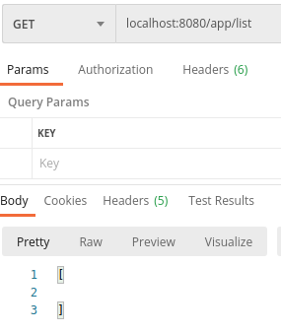
Attendu sur Postman avec 2 applications helloworld start :
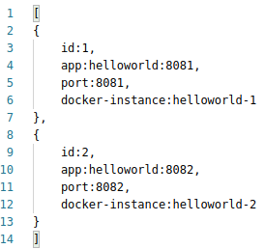
- Start : `POST localhost:8080/apps/start` (with body : ...) : lance un conteneur docker d’une application.
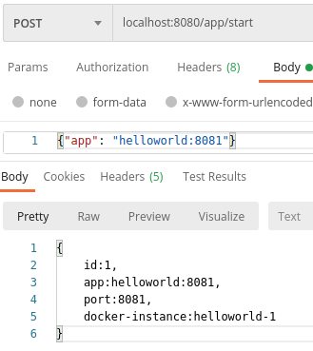
Attendu sur Postman en startant une application helloworld :

- Stop : `POST localhost:8080/apps/stop` (with body : ...) : stop un conteneur
Attendu sur Postman en stoppant une application :
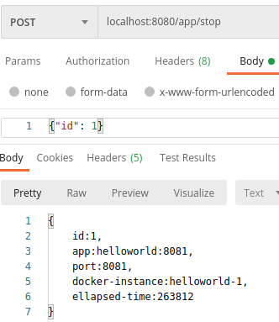
- StopAll : `POST localhost:8080/apps/stopall` : stop tout les conteneurs
Attendu sur Postman en stoppant toutes les applications :
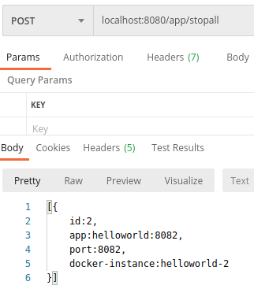
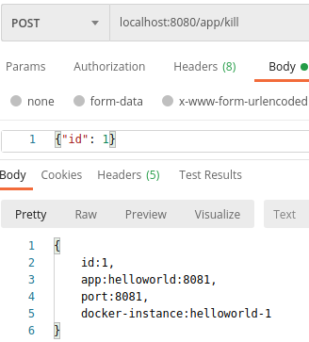
- Kill : `POST localhost:8080/apps/kill` (with body : ...) : détruit un conteneur
Attendu sur Postman en killant une application

- KillAll : `POST localhost:8080/apps/killall` : détruit tout les conteneurs
Attendu sur Postman en killant toutes les applications :
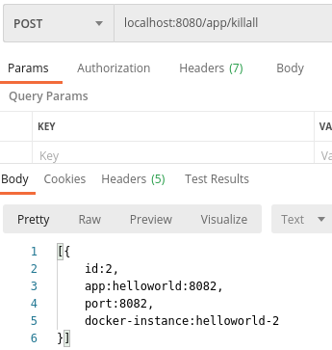
- Log : `GET localhost:8080/logs/5` : affiche les logs depuis 5 minutes
Attendu sur Postman en regardant les logs sur les 5 dernières minutes :
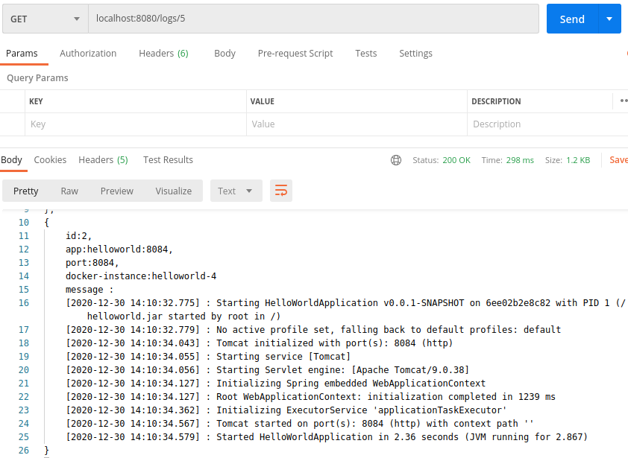
- Log filter : `GET localhost:8080/logs/5/3` :
Attendu sur Postman en regardant les logs sur les 5 dernières minutes de l’application d’id 3 :
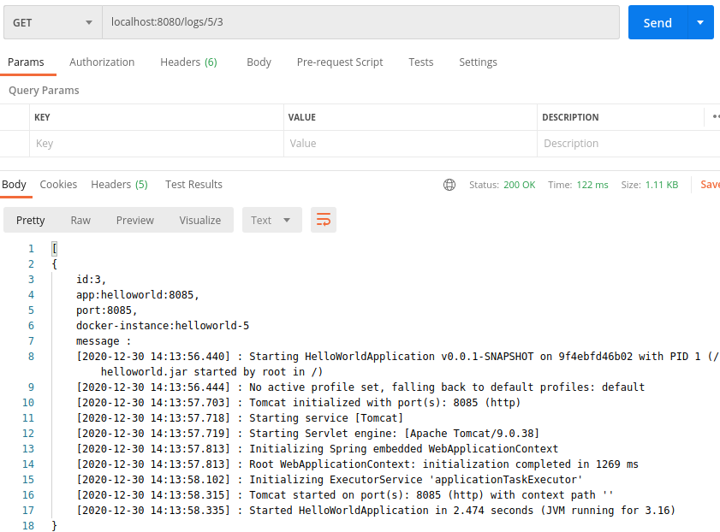
- Log filter by : `GET localhost:8080/logs/5/byId/1` (byId, byInstance, byApp) :
Attendu sur Postman en regardant les logs sur les 5 dernières minutes de l’application d’id 3 :
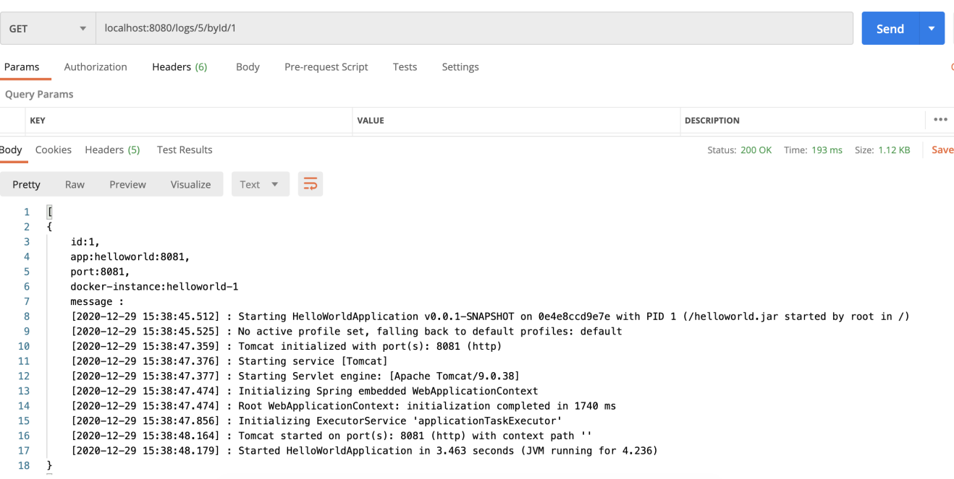

Erreurs possibles
- Start :`The specified application in […] is not found` → jib n’a pas trouvé le .jar de l’application entre [], vérifiez que l’application jar existe bien dans le dossier ‘apps’ ou que vous l’ayez bien orthographié dans la requête start,
- Start : `should have a non null json to parse to ApplicationData` → l’application start nécessite obligatoirement un corps (body) en json style,
- Autres erreurs dans start → le body est mal écrit (vérifier l’usage dans ce document),
- Stop : `The requested app to stop with id […] is not running` → l’application à stopper ne peut être stoppé (déjà fait ou n’existe pas),
- Stop : `Input format for id is Integer, get : [...]` → le body est mal écrit (vérifier l’usage de ce document),
- StopAll : `No app to stop` → aucune application n’est à stopper
- Kill: `The requested app to kill with id […] is not stopped or does not exist, can’t be killed` → l’application à kill ne peut être supprimé (déjà fait ou non stoppée),
- Kill : `Input format for id is Integer, get : [...]` → le body est mal écrit (vérifier l’usage de ce document),
- KillAll : `No app to kill` → aucune application n’est à kill.

